Dadansoddi a Diffinio: Camau 1 – 4 o’r map ffordd (Dogfen 3)
Cynnwys
Dadansoddi a Diffinio: Camau 1 – 4 o’r map ffordd (Dogfen 3) 1
Cam 1: Disgrifiad o’r sefyllfa bresennol – Proffil sgiliau, defnydd ac agweddau 1
Cam 2: Cyd-destun deddfwriaethol a pholisi – Alinio blaenoriaethau a chael sêl bendith 3
Cam 3: Diffinio’r Broblem a Llunio Achos Busnes 5
Cam 4: Dadansoddi Cryfderau, Gwendidau, Cyfleoedd a Bygythiadau (SWOT) 7


Cam 1: Disgrifiad o’r sefyllfa bresennol – Proffil sgiliau, defnydd ac agweddau
Dechreuwch gyda disgrifio’r waelodlin – hynny yw - disgrifio’r sefyllfa bresennol gyda’r Gymraeg yn eich sefydliad. Faint o staff sy’n meddu ar sgiliau a’r hyder i ddefnyddio’r Gymraeg yn y gwaith ac a ydy hyn yn ddigonol i gynyddu’r defnydd. Mae’r data yn mynd i amlygu’r broblem a’r bylchau ar hyn o bryd ac yn mynd i roi gwaelodlin i chi.
  - Beth yw proffil sgiliau iaith y staff fesul lefel ar hyn o bryd. Byddai proffil fesul adran, meysydd proffesiwn a lleoliadau gwaith yn ddefnyddiol.
  - Yn ychwanegol at hynny, pa wybodaeth sydd gyda chi ar ddefnydd mewnol staff o’r Gymraeg? Pwy sy’n defnyddio’r Gymraeg i wneud pa bethau a pha mor aml? Oes patrymau diddorol o ran defnydd iaith e.e. o ran lefel ieithyddol, maes gwaith, neu adran a lleoliad gwaith?
  - Ac yn drydydd, pa ddata sydd gyda chi ar hyder staff i ddefnyddio’r Gymraeg a’u rhesymau dros ddefnyddio’r Gymraeg neu beidio? Pa ddata sydd gyda chi ar agweddau’r holl staff at y Gymraeg a defnydd o’r Gymraeg yn fewnol. Mae hyder ac agweddau lawn mor bwysig â’r sgiliau a’r galluoedd os ydych chi eisiau mynd o dan groen y sefyllfa a deall mwy am resymau ymddygiad staff.
Llenwch y templed yn y Map Ffordd – Cam 1:
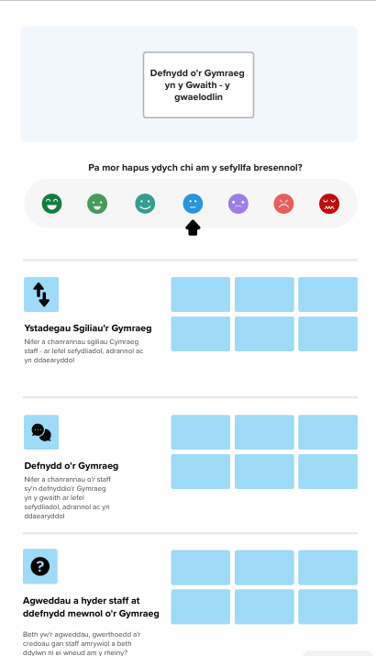
Casglwch wybodaeth feintiol ac ansoddol.

Arolwg Cenedlaethol – Bydd angen i chi gasglu data yn rheolaidd ar sgiliau, defnydd ac agweddau. Beth am ystyried efelychu cwestiynau’r arolwg cenedlaethol fel bod modd i chi gymharu gyda’r gymuned mae staff yn dod ohoni?
Mae angen màs critigol o ddefnyddwyr y Gymraeg – ystyriwch sut mae adroddiadau’r Comisiwn Cymunedau Cymraeg yn berthnasol i Gymraeg yn y gweithle. Er enghraifft, mae 40% o siaradwyr Cymraeg mewn clwstwr yn mynd i esgor ar fwy o gyfleoedd naturiol i ddefnyddio’r Gymraeg.


Cam 2: Cyd-destun deddfwriaethol a pholisi – Alinio blaenoriaethau a chael sêl bendith
Fel arfer mae angen caniatâd gan y sefydliad i ddechrau prosiect newydd, ac fel arfer fe fydd angen gwneud rhyw fath o achos busnes. Pwrpas Cam 2 felly ydy adnabod y meysydd strategol/blaenoriaethau sy’n alinio gyda’ch nod o gynyddu defnydd mewnol o’r Gymraeg. Bydd angen i chi ddangos bod rheswm deddfwriaethol dros wneud hyn, ond hefyd eich bod yn alinio’n strategol gyda strategaeth Llywodraeth Cymru a’r Comisiynydd ond hefyd gyda’ch strategaeth gorfforaethol a bod mandad gyda chi i wneud hyn o ran cylch gorchwyl a chaniatâd.
Ystyriwch y cyd-destun ar lefel genedlaethol, ranbarthol a sefydliadol. Rydych yn edrych am fachyn i gysylltu’r Gymraeg gyda blaenoriaethau’r sefydliad.
  - Yn Genedlaethol - Mae’r modelau polisi yn cynnig geiriad i chi ar y cyd-destun ond fel mater o gwrs byddai disgwyl i chi gynnwys yr hawl i ddefnyddio’r Gymraeg yn y gwaith (Mesur y Gymraeg (Cymru) 2011), a’r Safon Gweithredu sy’n gosod gofynion ar gyrff i lunio polisi sy’n hybu defnydd o’r Gymraeg. Hefyd Cymraeg 2050 Llywodraeth Cymru a Chynllun Strategol y Comisiynydd 2025-30 lle mae’r gweithle yn flaenoriaeth.
  - Yn rhanbarthol – oes blaenoriaethau yn y rhanbarth/y gymuned sy’n dylanwadu ar eich strategaethau a’ch cynlluniau fel sefydliad. I sefydliadau yn y maes addysg byddwch yn siŵr o sôn am eich cylch gorchwyl a’ch targedau i gynyddu darpariaeth cyfrwng Cymraeg a Deddf y Gymraeg ac Addysg (Cymru) 2025. Os yn awdurdod lleol, heddlu neu’n fwrdd iechyd, mae’n siŵr y byddwch yn gwneud cysylltiadau gyda’r gymuned, yr economi a sefyllfa’r Gymraeg yn y meysydd yr ydych yn eu gwasanaethu. Beth bynnag yw eich pwrpas/cylch gorchwyl fel corff, boed yn barc cenedlaethol, amgueddfa, elusen neu’n rheoleiddwyr, nodwch sut mae eich priod waith yn cysylltu gyda’r Gymraeg. Bydd hyn yn eich cynorthwyo pan ddewch chi i feddwl am eich traweffeithiau hirdymor o ran y Gymraeg.
  - Sefydliadol – tynnwch ynghyd eich strategaethau, eich cynlluniau busnes, eich targedau a’ch mesuryddion, ac unrhyw flaenoriaethau strategol sydd gyda chi fel sefydliad. Nodwch bob un sy’n uniongyrchol am y Gymraeg ond hefyd y rheiny sy’n gysylltiedig e.e. cynwysoldeb, cydraddoldeb, darparu gwasanaethau o safon i’r cyhoedd. Os oes nifer o syniadau gyda chi am brosiectau, bydd y ddogfennaeth yma yn eich helpu chi i flaenoriaethu a ffocysu ar y rhai sy’n alinio gyda’r blaenoriaethau strategol a chorfforaethol..

Llenwch y templed sydd ar gael yng Ngham 2.
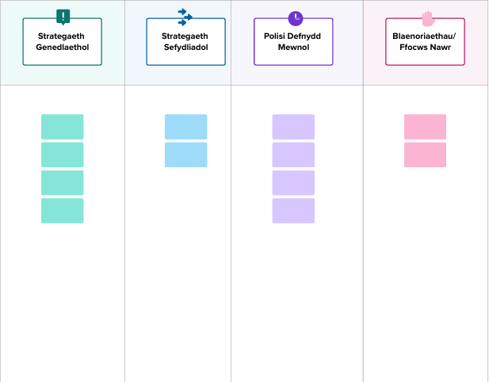

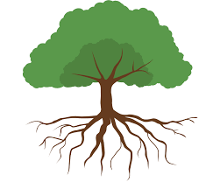
Cam 3: Diffinio’r Broblem a Llunio Achos Busnes

Pwrpas y cam hwn ydy problemateiddio’r sefyllfa bresennol i’r pwynt eich bod chi’n llunio achos busnes sy’n dangos yn glir pam nad yw byw gyda’r sefyllfa bresennol yn briodol bellach. Mae’r sefyllfa yn esgor ar draweffeithiau andwyol ac mae buddion a chyfleoedd i’w cael petasai’r sefydliad yn newid a symud oddi wrth y sefyllfa broblemus hon i ddyfodol gwell.
Defnyddiwch y goeden yn Ngham 3 o’r Map ffordd ar gyfer sesiwn saethu syniadau yn nodi’r prif heriau a phroblemau. 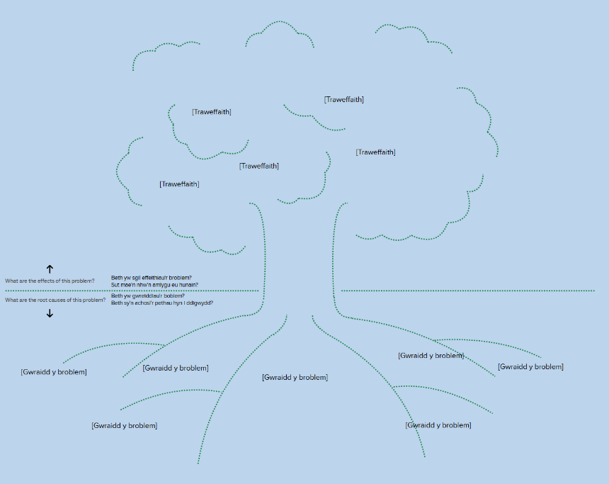
- Nodwch yn y canghennau beth yw’r traweffeithiau negyddol ac andwyol o aros yn eich unfan fel sefydliad.
- Nodwch yng ngwreiddiau’r goeden, beth sydd wrth wraidd y problemau hyn. Beth a phwy a pham mae’r problemau hyn yn bod. Dyma fydd eich heriau, eich rhwystrau a’ch dylanwadwyr drwg sy’n rhwystro cynyddu’r defnydd mewnol o’r Gymraeg ar hyn o bryd.
- Nawr lluniwch ddatganiad clir o’r broblem rydych chi eisiau ei datrys a pham mae’n rhaid newid/pam dydy’r sefydliad ddim yn gallu byw gyda’r broblem mwyach.

Erbyn diwedd y cam hwn, bydd diffiniad clir gyda chi o’r broblem sydd angen ei datrys. Gallwch drosi’r diffiniad o’r broblem i deitl y rhaglen/prosiect newid rydych yn mynd i ofyn amdano.

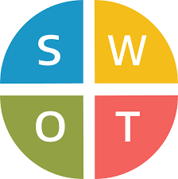
Cam 4: Dadansoddi Cryfderau, Gwendidau, Cyfleoedd a Bygythiadau (SWOT)
Gan feddwl yn benodol am y broblem yng Ngham 3, penderfynwch ar bwnc penodol a rhowch enw i’r pwnc ar frig y templed SWOT. Cam 4 ydy dadansoddi’r cryfderau a’r meysydd i’w gwella ac ystyried sut mae cyfleoedd a’ch cryfderau yn gallu cynorthwyo i daclo’r gwendidau a’r bygythiadau.
Cadwch nodyn o’r syniadau da sy’n dod allan o’r dadansoddiad SWOT achos mae’n bosibl y byddwch wedi taro ar egin syniad fan hyn ar gyfer camau nesaf yn y Map Ffordd.
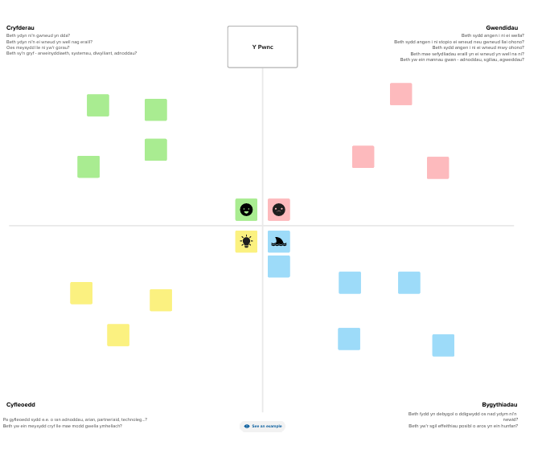

Arolwg defnydd iaith | LLYW.CYMRU Sampl holiadur - Arolwg Defnydd Iaith Holiadur ar gyfer oedolion 16+
Comisiwn Cymunedau Cymraeg | LLYW.CYMRU
Y Goeden Datrys Problemau – Templed Am ddim - FREE Problem Tree Template | Miro 2025

